* BARANG YANG BELUM LUNAS KE SUPPLIER

SELECT RPAD(LPAD(NOTA_BELI.ID_NOTA_BELI,10,' '),12,' ') "ID NOTA BELI", RPAD(LPAD(NOTA_BELI.TANGGAL_NOTA_BELI,12,' '),15,' ') "TANGGAL BELI", RPAD(SUPPLIER.NAMA_SUPPLIER,15,' ') "NAMA SUPPLIER", '031-' || SUPPLIER.NO_TELEPON_SUPPLIER "TELEPON",   
RPAD('Rp '|| SUM(NOTA_BELI_BARANG.HARGA_POKOK_BARANG),20,' ') "UTANG YANG KURANG", RPAD(LPAD(NOTA_BELI.TENGGANG_PEMBAYARAN,18,' '),20,' ') "TENGGANG PEMBAYARAN"  
FROM NOTA_BELI, BARANG, NOTA_BELI_BARANG, SUPPLIER  
WHERE SUPPLIER.ID_SUPPLIER = NOTA_BELI.ID_SUPPLIER AND NOTA_BELI.ID_NOTA_BELI = NOTA_BELI_BARANG.ID_NOTA_BELI AND NOTA_BELI_BARANG.ID_BARANG = BARANG.ID_BARANG  
AND NOTA_BELI.STATUS_PEMBAYARAN LIKE 'BELUM LUNAS'  
GROUP BY NOTA_BELI.ID_NOTA_BELI,NOTA_BELI.TANGGAL_NOTA_BELI,SUPPLIER.NAMA_SUPPLIER, SUPPLIER.NO_TELEPON_SUPPLIER,NOTA_BELI.TENGGANG_PEMBAYARAN  
ORDER BY NOTA_BELI.TANGGAL_NOTA_BELI ASC;  
  
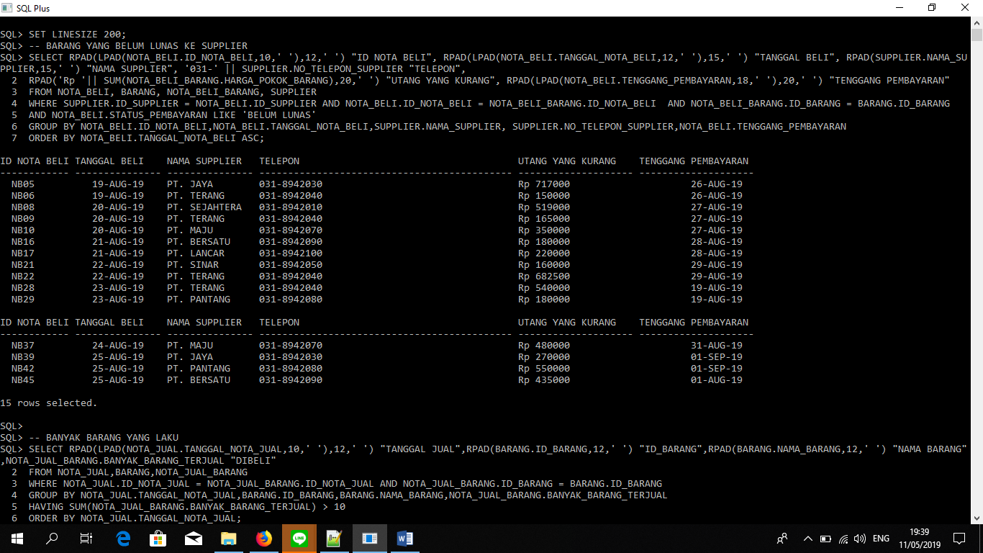

* BANYAK BARANG YANG LAKU

SELECT RPAD(LPAD(NOTA_JUAL.TANGGAL_NOTA_JUAL,10,' '),12,' ') "TANGGAL JUAL",RPAD(BARANG.ID_BARANG,12,' ') "ID_BARANG",RPAD(BARANG.NAMA_BARANG,12,' ') "NAMA BARANG",NOTA_JUAL_BARANG.BANYAK_BARANG_TERJUAL "DIBELI"

FROM NOTA_JUAL,BARANG,NOTA_JUAL_BARANG

WHERE NOTA_JUAL.ID_NOTA_JUAL = NOTA_JUAL_BARANG.ID_NOTA_JUAL AND NOTA_JUAL_BARANG.ID_BARANG = BARANG.ID_BARANG

GROUP BY NOTA_JUAL.TANGGAL_NOTA_JUAL,BARANG.ID_BARANG,BARANG.NAMA_BARANG,NOTA_JUAL_BARANG.BANYAK_BARANG_TERJUAL

HAVING SUM(NOTA_JUAL_BARANG.BANYAK_BARANG_TERJUAL) > 10

ORDER BY NOTA_JUAL.TANGGAL_NOTA_JUAL;

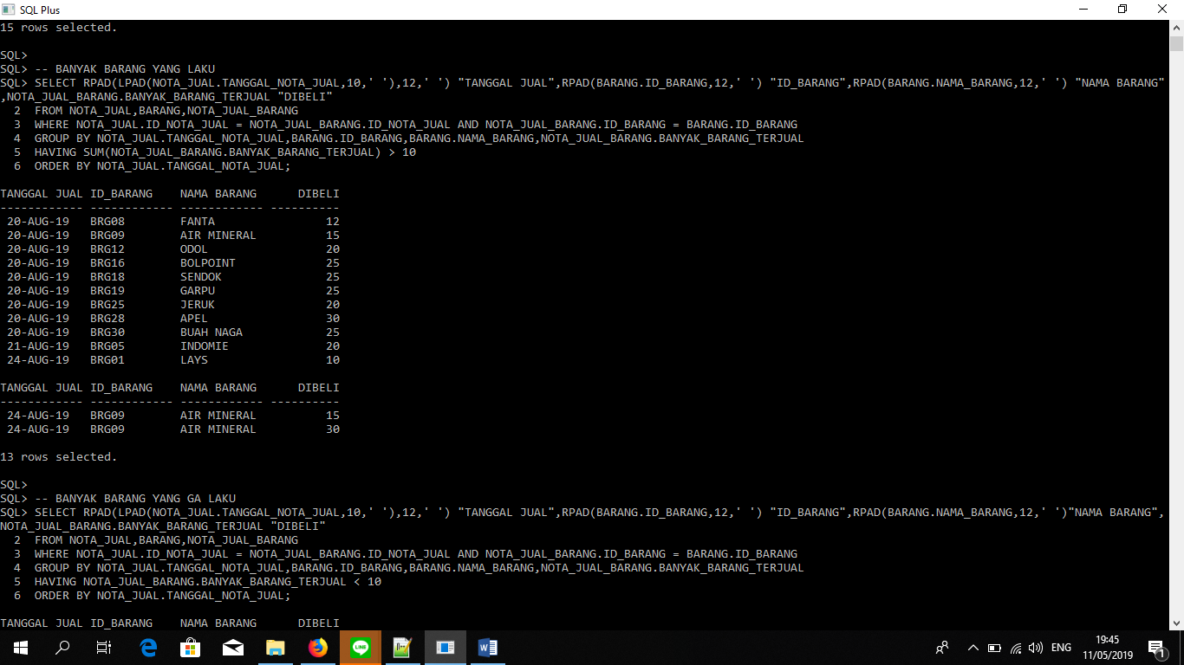

* BANYAK BARANG YANG TIDAK LAKU

SELECT RPAD(LPAD(NOTA_JUAL.TANGGAL_NOTA_JUAL,10,' '),12,' ') "TANGGAL JUAL",RPAD(BARANG.ID_BARANG,12,' ') "ID_BARANG",RPAD(BARANG.NAMA_BARANG,12,' ')"NAMA BARANG",NOTA_JUAL_BARANG.BANYAK_BARANG_TERJUAL "DIBELI"  
FROM NOTA_JUAL,BARANG,NOTA_JUAL_BARANG  
WHERE NOTA_JUAL.ID_NOTA_JUAL = NOTA_JUAL_BARANG.ID_NOTA_JUAL AND NOTA_JUAL_BARANG.ID_BARANG = BARANG.ID_BARANG  
GROUP BY NOTA_JUAL.TANGGAL_NOTA_JUAL,BARANG.ID_BARANG,BARANG.NAMA_BARANG,NOTA_JUAL_BARANG.BANYAK_BARANG_TERJUAL  
HAVING NOTA_JUAL_BARANG.BANYAK_BARANG_TERJUAL < 10  
ORDER BY NOTA_JUAL.TANGGAL_NOTA_JUAL;

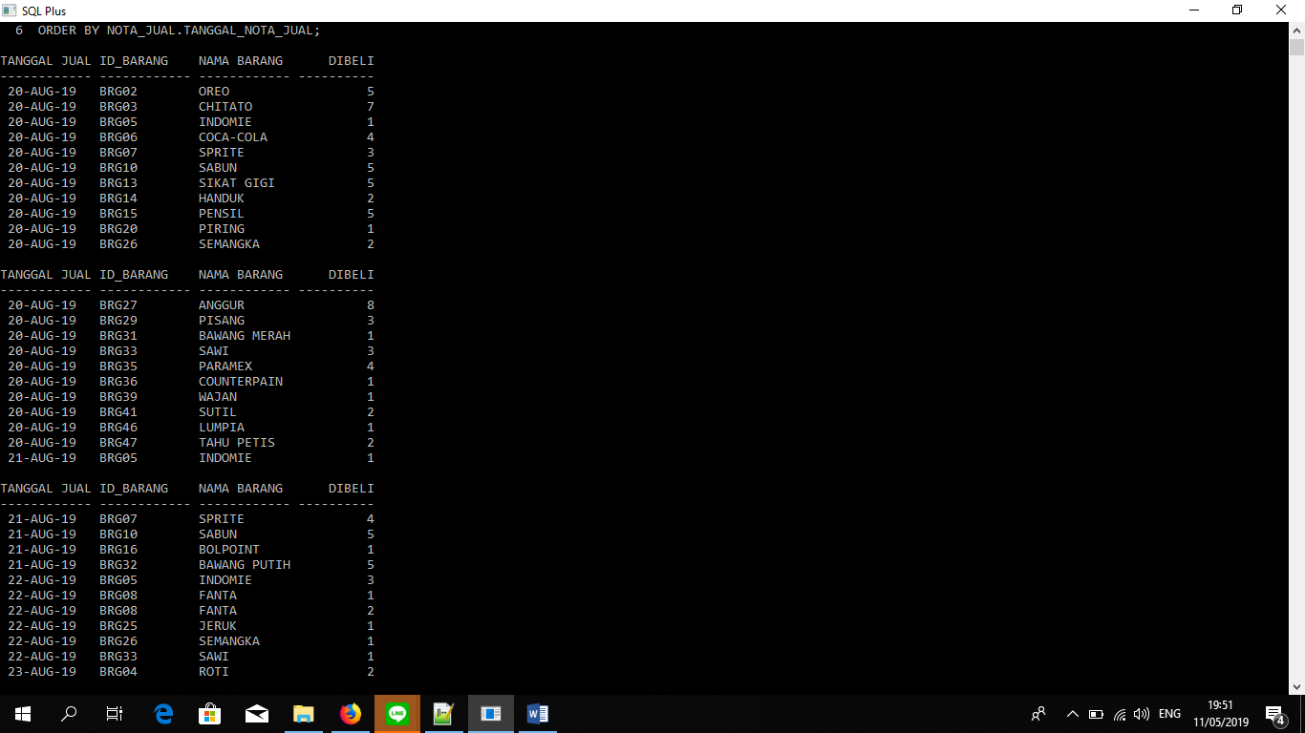

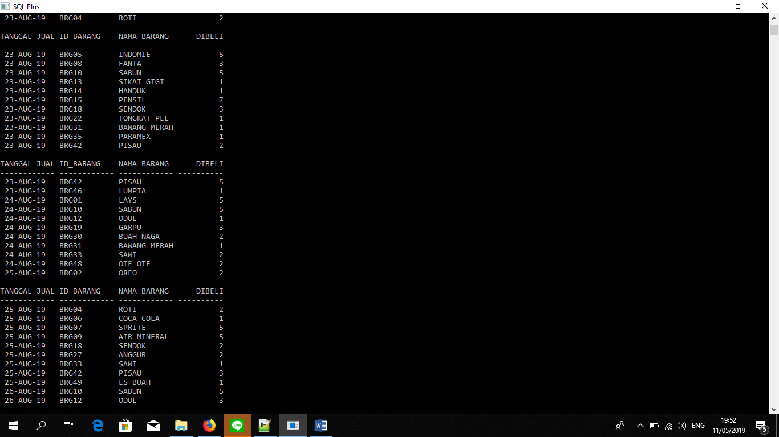

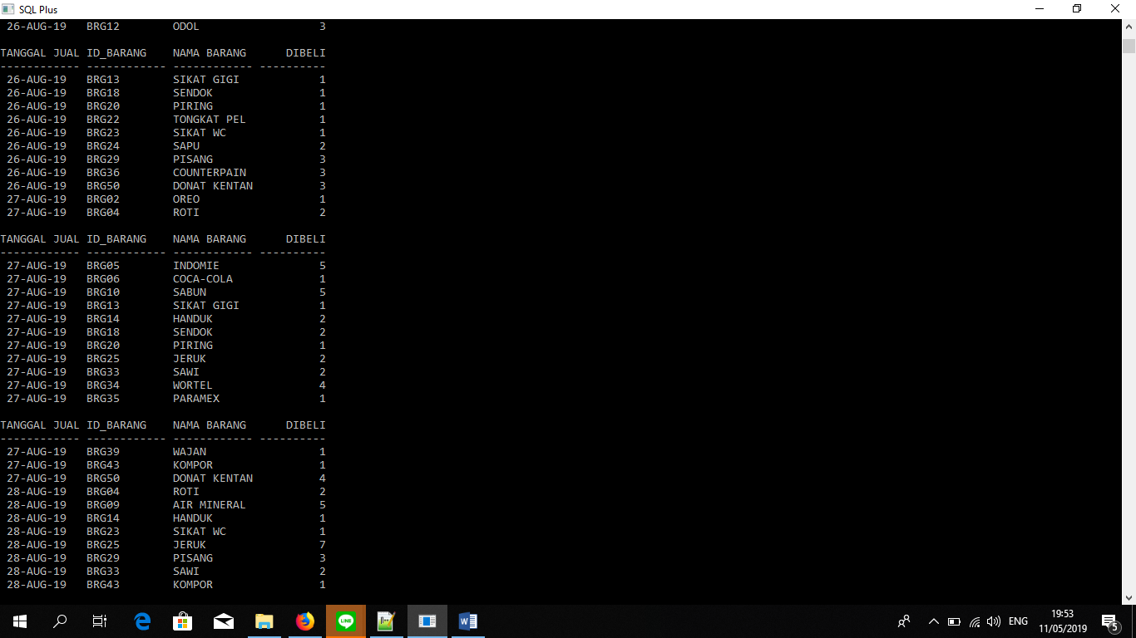

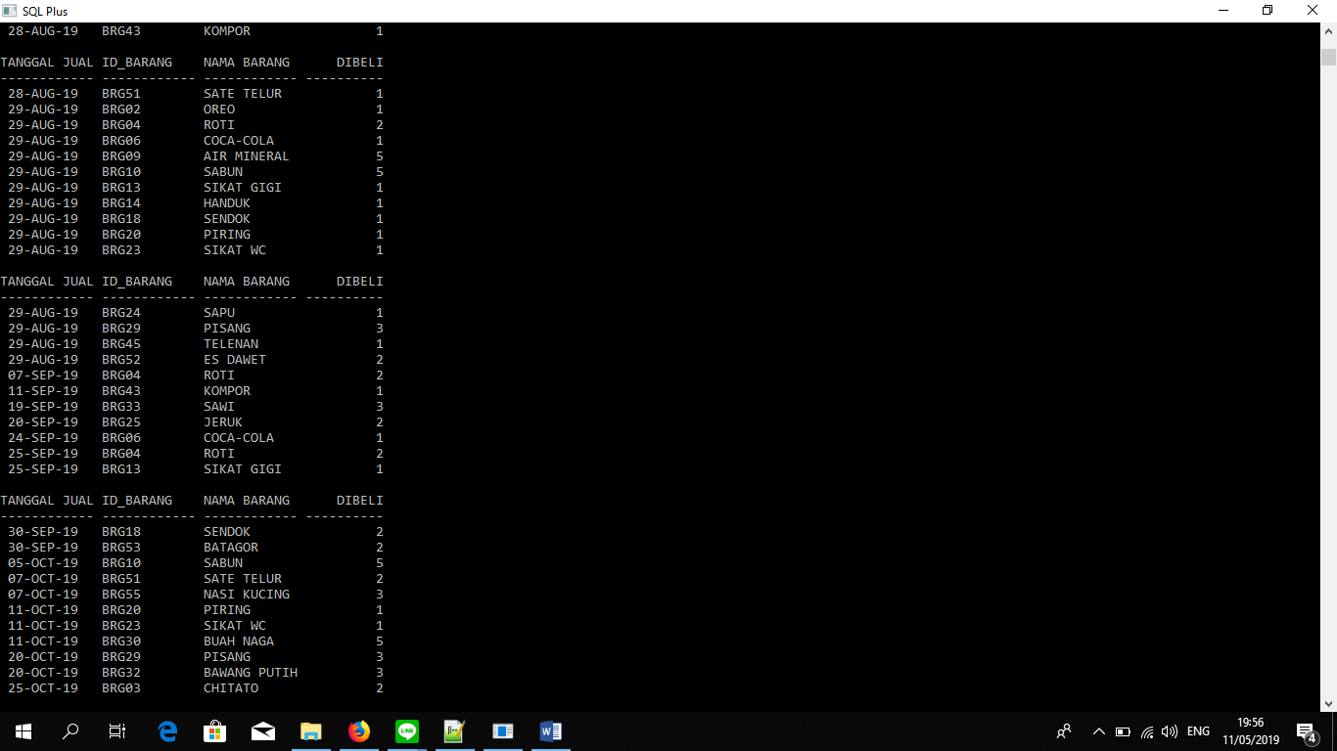

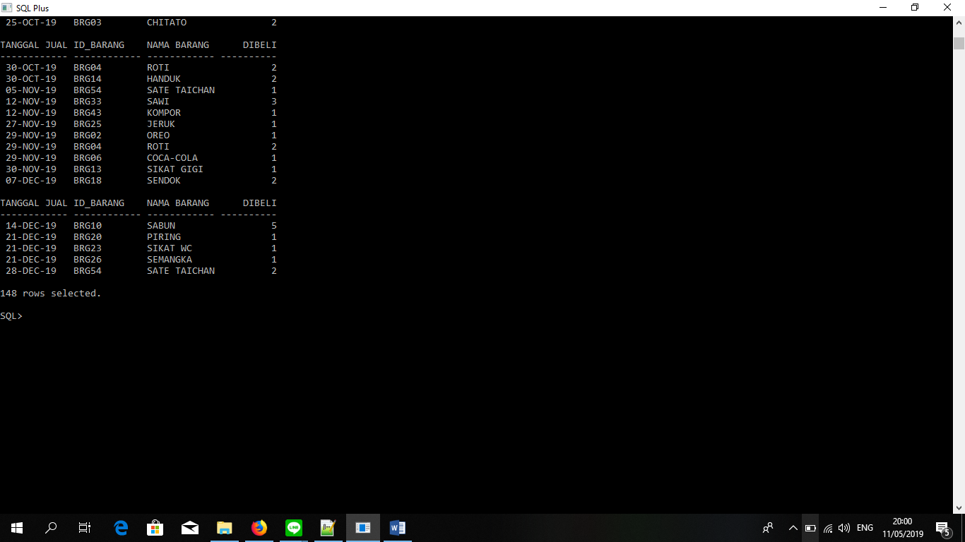

* BARANG YANG HARUS RE-STOK

SELECT BARANG.NAMA_BARANG "NAMA BARANG", SUPPLIER.NAMA_SUPPLIER "NAMA SUPPLIER",RPAD('031-' || SUPPLIER.NO_TELEPON_SUPPLIER,10,' ') "NO_TELEPON",LPAD(BARANG.STOK_BARANG-SUM(NOTA_JUAL_BARANG.BANYAK_BARANG_TERJUAL),5,' ') "SISA",LPAD(BARANG.MINIMAL_STOK,15,' ') "MINIMAL STOK"

FROM BARANG,SUPPLIER,NOTA_JUAL_BARANG,NOTA_BELI,NOTA_BELI_BARANG

WHERE SUPPLIER.ID_SUPPLIER = NOTA_BELI.ID_SUPPLIER AND NOTA_BELI.ID_NOTA_BELI = NOTA_BELI_BARANG.ID_NOTA_BELI AND NOTA_BELI_BARANG.ID_BARANG = BARANG.ID_BARANG

AND BARANG.ID_BARANG = NOTA_JUAL_BARANG.ID_BARANG AND BARANG.MINIMAL_STOK > 0

HAVING BARANG.STOK_BARANG-SUM(NOTA_JUAL_BARANG.BANYAK_BARANG_TERJUAL) < BARANG.MINIMAL_STOK

GROUP BY BARANG.NAMA_BARANG,SUPPLIER.NAMA_SUPPLIER,SUPPLIER.NO_TELEPON_SUPPLIER,BARANG.STOK_BARANG,NOTA_JUAL_BARANG.BANYAK_BARANG_TERJUAL,BARANG.MINIMAL_STOK;

